

แบบรายงานการประชุม/ฝึกอบรม/สัมมนา/ศึกษาดูงาน
หน่วยงาน.คณะครุศาสตร์ มหาวิทยาลัยราชภัฏสวนสุนันทา

๑. ข้อมูลส่วนบุคคล
ชื่อ-สกุล นายธรรศนันต์ อุนนะนันทน์ ตำแหน่ง อาจารย์ กลุ่มบุคลากร /สายวิชาการ สายสนับสนุนวิชาการ
๒. หลักสูตรหรือเรื่องที่เข้าร่วมประชุม/ฝึกอบรม/สัมมนา/ศึกษาดูงาน
Webinar on Reflect, plan, grow: Using lesson planning for professional development
๓. วิทยากรในการประชุม/ฝึกอบรม/สัมมนา/ศึกษาดูงาน
Sujata Bhonsale (Senior Academic Manager, English and School Education, British Council, India) Imlirenla Imsong (English teacher at Government Middle School in Dimapur, Nagaland, India) และ Romila Kulathikale (Coordinator of the Regional English Support Centre, Kurunegala, Sri Lanka)
๔. สถาบันหรือหน่วยงานที่จัดประชุม/ฝึกอบรม/สัมมนา/ศึกษาดูงาน
British Council
๕. ระยะเวลาที่เข้ารับการประชุม/ฝึกอบรม/สัมมนา/ศึกษาดูงาน
วันที่ 20 พฤศจิกายน 2568 หัวข้อ Reflect, plan, grow: Using lesson planning for professional development เวลา 18.00 -19.00 โดย Sujata Bhonsale (Senior Academic Manager, English and School Education, British Council, India) Imlirenla Imsong (English teacher at Government Middle School in Dimapur, Nagaland, India) และ Romila Kulathikale (Coordinator of the Regional English Support Centre, Kurunegala, Sri Lanka)

๖. งบประมาณที่ใช้ในการประชุม/ฝึกอบรม/สัมมนา/ศึกษาดูงาน
ไม่มีค่าใช้จ่าย
๗. วัตถุประสงค์ของการประชุม/ฝึกอบรม/สัมมนา/ศึกษาดูงาน
เพื่อให้ความรู้และตัวอย่างในการวางแผนการสอนที่ส่งเสริมการเรียนรู้ของผู้เรียน
เพื่อให้แนวทางในการทำแผนการสอนแก่ผู้สอนเพื่อการนำไปใช้
๘. สรุปเนื้อหาสาระของการประชุม/ฝึกอบรม/สัมมนา/ศึกษาดูงาน
๘.๑.แผนการสอนสามารถช่วยให้ผู้สอนสอนได้ดีขึ้นและทำให้เข้าใจสภาพจริงในชั้นเรียนได้ดีขึ้นโดยแผนการสอนที่ดีจะต้องมีความยืดหยุ่นและสามารถปรับเปลี่ยนได้โดยไม่ยึดติดกับรูปแบบหรือหลักการอย่างใดอย่างหนึ่งที่ตายตัวจนเกินไปเพราะการมีแผนการสอนทำให้ผู้สอนเข้าใจระบบความคิดของตนเองในการจัดการเรียนรู้ให้กับผู้เรียนและได้พิจารณาว่าการดำเนินการใดๆก็ตามเหล่านั้นสอดคล้องกันเป็นระบบดีแล้วหรือไม่
๘.๒ การมีแผนการสอนทำให้ผู้สอนได้เห็นความคิดของตนเองในการวางแผนว่าวิธีการสอนที่ใช้ได้สร้างความหมายให้กับการเรียนรู้แล้วหรือยังทั้งนี้การสอนที่มีความหมายมักจะถูกตีความว่าต้องมีความสอดคล้องกับแนวคิด Active Learning แต่โดยหลักการแท้จริงแล้วการสอนที่มีความหมายต้องสร้างความสนใจให้กับผู้เรียนต้องกระตุ้นการมีส่วนร่วมต้องสร้างความรู้สึกสงสัยพร้อมไปกับสร้างแรงจูงใจในการเรียนรู้
๘.๓ ตามแนวคิดตามแนวคิดการออกแบบ Backward Design องคืประกอบมีลำดับที่เริ่มจาก การกำหนดผลการเรียนรู้ที่ต้องการโดยพิจารณาว่านักเรียนจะต้องเก่งอะไรถัดมาคือต้องคิดว่าจะดูจากหลักฐานอะไรเพื่อพิสูจน์ว่านักเรียนเก่งสิ่งนั้นจริงๆและอย่างสุดท้ายคือการคิดว่าจะต้องสอนโดยวิธีการอะไรหรือจะสร้างประสบการณ์อะไรให้ผู้เรียนได้ฝึกและได้ใช้ความรู้รวมถึงการทำความเข้าใจเนื้อหา
๘.๔ โดยทั่วไปแล้วการจัดการเรียนรู้ที่มีความหมายจะต้องส่งเสริมการคิดวิเคราะห์และการมีส่วนร่วมโดยเน้นกระบวนการที่เริ่มจากการปูพื้นฐานไปสู่การฝึกโดยมีครูช่วยแก้ไขต่อมาก็ให้ผู้เรียนทำงานเองและจากนั้นตัวผู้สอนเองก็ต้องสะท้อนคิดจากการสอนในครั้งนั้นได้ว่าเกิดปัญหาใดขึ้นบ้างแล้วจะแก้ไขอย่างไรหรืออะไรที่ดีอยู่แล้วจะทำยังไงให้ดีขึ้นนอกจากนี้การสะท้อนคิดยังรวมถึงการพิจารณาความคิดเห็นของผู้เรียนด้วยเช่นกันทั้งในแง่ของความเข้าใจในการเรียนและความคิดเห็นที่มีต่อการสอน
๘.๕ สำหรับในชั้นเรียนที่เป็นการสอนภาษาอังกฤษการจัดการเรียนรู้ที่มีความหมายจะต้องส่งเสริมให้ผู้เรียนเกิดการพัฒนาด้านภาษาควบคู่ไปกับความมั่นใจในการใช้ภาษาและมีความคิดสร้างสรรค์โดยผู้สอนเองก็ต้องให้อิสระในการคิดด้วยและเปิดโอกาสให้ผู้เรียนได้ร่วมงานกับผู้อื่นด้วยซึ่งจะเป็นเงื่อนไขให้ได้ฝึกใช้ภาษาเป้าหมายได้มากขึ้นนอกจากนี้กิจกรรมต่างๆหรือเงื่อนไขที่ใช้ในการฝึกก็ต้องมีความเชื่อมโยงกับชีวิตจริง
๘.๖ ในการวางแผนในการสอนแบบ spontaneous lesson planning การวางแผนแบบนี้มีหลักคิดว่าการสอนสามารถปรับยืดหยุ่นได้โดยเป็นการกำหนดขั้นตอนและวิธีการอย่างหลวมๆเพื่อให้ปรับใช้ได้กับสภาพจริงในชั้นเรียน โดยที่ผู้สอนสามารถพิจารณาเลือกใช้วิธีหรือกิจกรรมใดๆก็ได้ตามที่เห็นว่าเหมาะสมกับสภาพจริงในครั้งนั้นๆนอกจากนี้หลักฐานในการเรียนรู้ก็ไม่ได้กำหนดตายตัวตั้งแต่แรกแต่จะมีการมอบหมายขึ้นมาในการเรียนการสอนในสภาพจริงไปเลยว่าศักยภาพนักเรียนตามที่เห็นนั้นเหมาะที่จะให้ทำอะไร
๘.๗ ในการวางแผนแบบ Structured lesson planning เป็นการวางแผนแบบที่มีการเตรียมการมาก่อนโดยมีการจัดรูปแบบที่ชัดเจนรวมถึงการวางขั้นตอนต่างๆก็ได้คิดมาอย่างละเอียดถี่ถ้วนและจัดเรียงกันอย่างสมเหตุผลนอกจากนี้แม้แต่การกำหนดเวลาให้กับแต่ละขั้นตอนหรือแต่กิจกรรมก็จะมีการกำหนดไว้อย่างแน่นอนและหลักฐานการเรียนรู้ก็ได้มีการกำหนดไว้ก่อนแล้วดังนั้นแผนแบบนี้จึงมีความยืดหยุ่นน้อยและเมื่อนำไปใช้ในการสอนจริงโดยหน้าที่ของผู้สอนก็มักจะต้องพยายามที่จะผลักดันให้ผู้เรียนทำได้ตามเป้าหมายที่กำหนดไว้
๘.๘ การวางแผนการสอนที่ดีและมีความสมเหตุผลที่สุดคือการนำหลักคิดของการวางแผนทั้ง 2 แบบนี้มาผสมผสานกันโดยที่แม้จะมีการจัดระบบไว้อย่างดีแล้วแต่ผู้สอนก็ต้องเผื่อให้กับปัญหาการเรียนรู้หรือความไม่ราบรื่นใดๆก็ตามที่อาจเกิดขึ้นในชั้นเรียนไว้ด้วยเพื่อการปรับแผนการใช้กลวิธีการสอดแทรกกิจกรรมและการสร้างเงื่อนไขอื่นๆการสอนดำเนินไปได้อย่างราบรื่นที่สุดและผู้เรียนเกิดการเรียนรู้ได้มากที่สุด
๘.๙ การสอนให้ผู้เรียนเก่งในสิ่งใดนั้นตัวผู้สอนเองต้องเข้าใจก่อนว่าสิ่งที่ต้องการพัฒนานั้นคืออะไร อย่างเช่นต้องการให้ผู้เรียนมีความมั่นใจมากขึ้น ผู้สอนต้องเข้าใจก่อนว่าความมั่นใจคืออะไรและกิจกรรมแบบไหนบ้างที่จะส่งเสริมความมั่นใจได้แล้วจากนั้นจึงค่อยคิดว่าจะสร้างเงื่อนไขอย่างไรในการเรียนการสอนให้นักเรียนเกิดความมั่นใจอย่างแท้จริง
๘.๑๐ หลักสำคัญของการทำแผนการสอนไม่ว่าจะเป็นแผนแบบใดก็ตามก็คือแผนที่ดีต้องมาจากการเข้าใจผู้เรียนและเมื่อนำไปใช้แล้วต้องสามารถยืดหยุ่นและเปิดโอกาสต่อการให้ความช่วยเหลือได้ในลักษณะของ scaffolding

๙. ปัญหาอุปสรรคในการประชุม/ฝึกอบรม/สัมมนา/ศึกษาดูงาน
ไม่มี
๑๐. ประโยชน์ที่ได้รับจากการประชุม/ฝึกอบรม/สัมมนา/ศึกษาดูงาน
:-ต่อตนเอง
๑.๑. ได้ความรู้เกี่ยวกับตัวอย่างในการทำแผนการสอนที่ปรับใช้ในการสอนภาษาอังกฤษได้
๑.๒. ได้ความรู้สำหรับการนำไปประกอบในการสอนวิชาด้านหลักสูตรและด้านการสอน
๑.๓. ได้ตัวอย่างสื่อสำหรับการนำไปใช้พัฒนาทักษะการคิดอย่างเป็นระบบในการวางแผนการสอนของนักศึกษา
: - ต่อหน่วยงาน/มหาวิทยาลัย
๑.๔. ได้แนวทางในการสร้างกิจกรรมหรือโครงการของสาขาวิชาเพื่อเตรียมความพร้อมด้านความเป็นครู
๑.๕. ได้แนวทางเพื่อการนำไปประกอบการประเมินคุณภาพการฝึกสอนของนักศึกษา
๑๑. เอกสารหรืออื่น ๆ ที่เกี่ยวข้องที่ได้รับจากการประชุม/ฝึกอบรม/สัมมนา/ศึกษาดูงาน
ดาวน์โหลดจาก
https://www.britishcouncil.org.bd/en/programmes/education/teaching-english-online-event-series-2025?fbclid=IwY2xjawOQEutleHRuA2FlbQIxMABicmlkETEzaXdPbUNDc2N3QjAzUjJJc3J0YwZhcHBfaWQQMjIyMDM5MTc4ODIwMDg5MgABHt_pPI0x6eN4RbFF-TMvzxY3-RW-1lleH8Egc2eyYMNwMW9HDdtmj1jeeOCw_aem_xLGTgRXsXDsSxdYFNUbo2Q และ https://www.facebook.com/TeachingEnglishAsia.BritishCouncil/videos/1174591224156709

๑๒. สำเนาประกาศนียบัตร/วุฒิบัตรฯ ที่ได้รับจากการประชุม/ฝึกอบรม/สัมมนา/ศึกษาดูงาน
มีให้ตามที่แนบมาข้างล่าง
๑๓. ความคิดเห็นและข้อเสนอแนะ อื่น ๆ
-

(ผู้รายงาน)... 
(อาจารย์ ดร. ธรรศนันต์ อุนนะนันทน์..)
วันที่ ๒๕ พฤศจิกายน ๒๕๖๘......

ความคิดเห็นของผู้บังคับบัญชาชั้นต้น
…………………………………………………………………………………………………..

(ลงชื่อ)……………………..
(ผู้ช่วยศาสตราจารย์ ดร. ทัศนีย์ เศรษฐพงศ์)
วันที่ ๒๕ พฤศจิกายน ๒๕๖๘

การประชาสัมพันธ์โครงการ
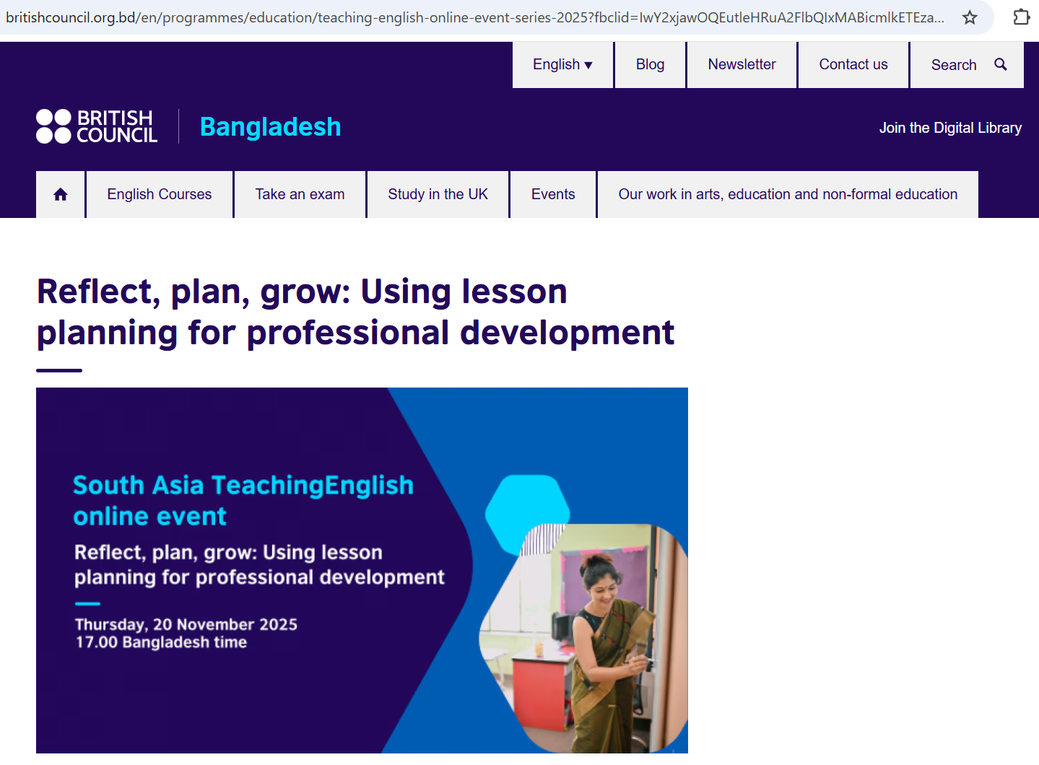
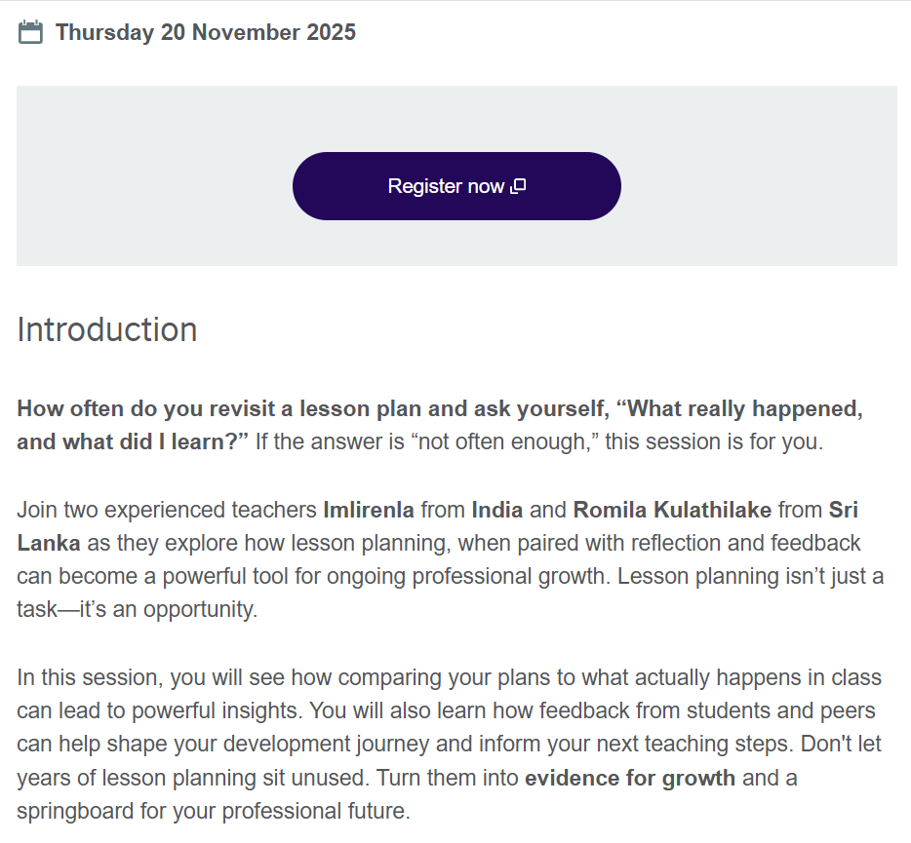
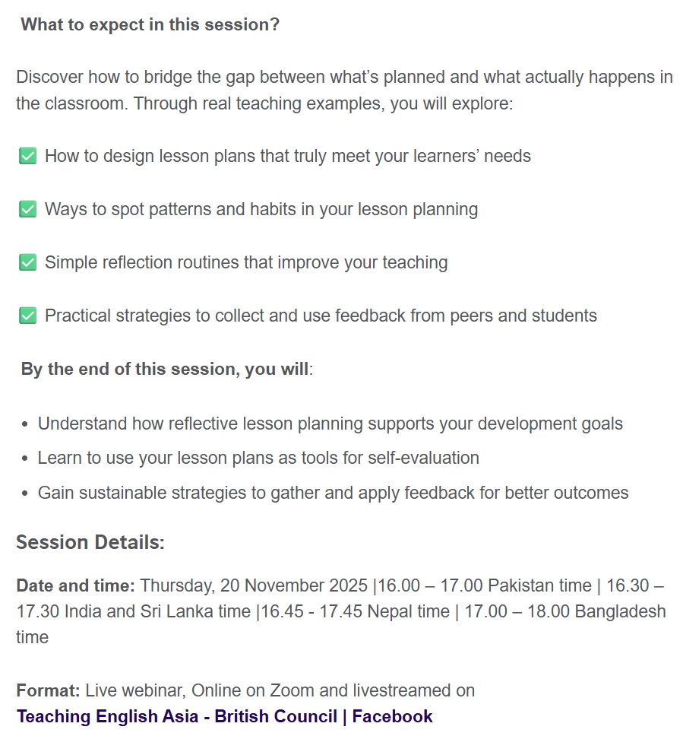
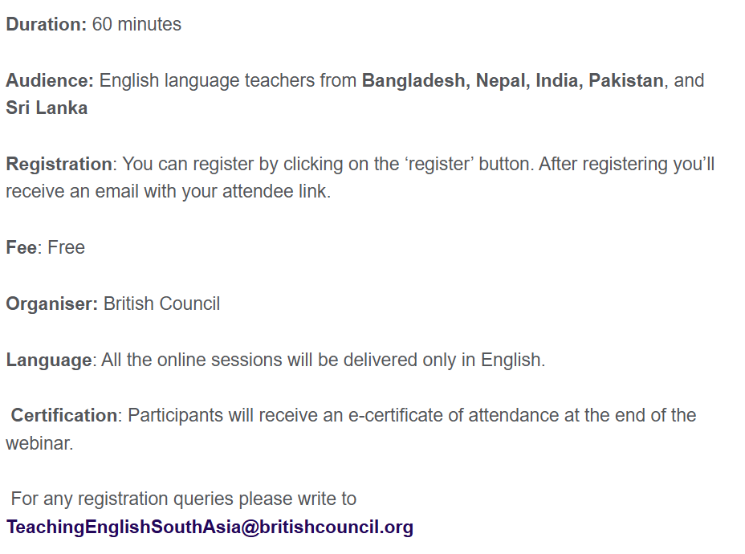

ภาพการเข้าร่วม
